НАЦІОНАЛЬНИЙ ТЕХНІЧНИЙ УНІВЕРСИТЕТ УКРАЇНИ

«Київський політехнічний інститут імені Ігоря Сікорського» Факультет інформатики та обчислювальної техніки

Кафедра технічної кібернетики

Звіти до комп’ютерних практикумів з кредитного модуля “Моделювання систем”

Виконав

Студенти групи ІТ-02 Терешкович М.О.

Перевірив:

Київ – 2023

# Завдання:

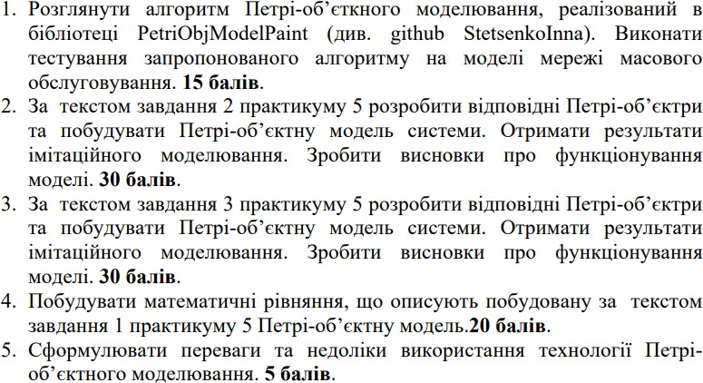

**Завдання 2:**

Розбиваємо модель на декілька елементів: генератор деталей, робота, верстат1 та верстат 2.

Почнемо з генератора:

Робот який переносить деталі:

І верстат1 та верстат2 – різниця лише в часі обробки.

Створюємо Петрі об’єктну модель, використовуючи вище створені Петрі об’єкти.

Запускаємо нашу модель.

Тепер можемо подивитись результати роботи, а саме скільки деталей було доставлено на склад оброблених деталей:

# Завдання 3:

Розіб’ємо модель на Петрі об’єкти: генератор, автобусна лінія, конвертатор.

Генератор: має вбудовану чегру й в разі накопичення 30 людей в ній, надходящі пасажири починають рахуватись як втрачені клієнти.

Сама поїздка автобуса (лише половина бо дві такі половини і формують цілу лінії):

Підрахунок прибутку:

Створюємо Петрі об’єктну модель, використовуючи вище створені Петрі об’єкти.

Тепер можемо подивитись результати роботи, а саме скільки грошей було зароблено та втрачено перевізником.

# Завдання 4:

𝑁 = (𝐏, 𝐓, 𝐀, 𝐖, 𝐊, 𝐑)

P = {«Надходження», П1, П2, П3, П4, П5, «1 - Вільний», , «2 - Вільний», «3 - Вільний», «4 - Вільний», «5 - Вільний», «Оброблені»}

T = {«Перехід 1», «Перехід 2», «Перехід 3», «Перехід 4», «Перехід 5»,

«Обробка 1», «Обробка 2», «Обробка 3», «Обробка 4», «Обробка 5», «По кругу знову»}

A = {(«Надходження», «Перехід 1»), («Перехід 1», «П1»), («П1»,

«Перехід 2»), (Перехід 2, «П2»), («П2», Перехід 3), («Перехід 3», «П3»),

(«П3», Перехід 4), («Перехід 4», «П4»), («П4», «Перехід 5»), («Перехід 5», «П5»), («П5», «По кругу знову»), («По кругу знову», «П1»), («П1», «Обробка 1»), («Обробка 1», «1 - Вільний»), («1 - Вільний», «Обробка 1»), («Обробка1», «Оброблені»), («П2», «Обробка 2»), («Обробка 2», «2 - Вільний»), («2 - Вільний», «Обробка 2»), («Обробка 2», «Оброблені»), («П3», «Обробка 3»), («Обробка 3», «3 - Вільний»), («3 - Вільний», «Обробка 3»), («Обробка 3», «Оброблені»), («П4», «Обробка 4»), («Обробка 4», «4 Вільний»), («4 - Вільний», «Обробка 4»), («Обробка 4», «Оброблені»), («П5», «Обробка 5»), («Обробка 5», «5 - Вільний»), («5 - Вільний»,

«Обробка 5»), («Обробка 5», «Оброблені») }

W = 1 for each A

K = {(0, 0.0), (0, 0.0), (0, 0.0), (0, 0.0), (0, 0.0), (0, 0.0), (0, 0.0), (0, 0.0), (0, 0.0),

(0, 0.0)}

R = {1.0, 1.0, 1.0, 1.0, 1.0, exp(1.0), exp(1.0), exp(1.0), exp(1.0), exp(1.0)}

# Завдання 5:

**Переваги:**

* Можливість повторного використання;
* Реалізація складних моделей
* Можливість аналізу окремих ділянок;
* Зручність для розуміння завдяки декомпозиції.

# Недоліки:

* Складність з'єднання всіх елементів вручну (на системах з великою кількістю елементів).
* Недостача елементів керування та можливостей
* Баги

# Висновок:

Під час виконання даної лабораторної роботи я набув досвіду у створенні моделей за допомогою технології Петрі-об’єктного моделювання. Мої дії включали в себе проведення тестування алгоритмів, створення об'єктів Петрі та формування системних моделей на їх основі, а також вирішення математичних рівнянь. Підсумковий аналіз роботи дозволив мені визначити переваги та недоліки використання даної технології.